 | COMUNE DI ROMENTINO  PROVINCIA DI NOVARA  Comando Polizia LOCALE  Via Dei Conti Caccia 1 B w Tel: 0321/869869 w  PEC: polizialocale@pec.comune.romentino.no.it  E-mail: vigili@comune.romentino.no.it  C.F. e P.I.: 00225920032 | 

Secondo la normativa di riferimento

In particolare

D. Lgs. 25.11.2016 n. 222

Individuazione di procedimenti oggetto di autorizzazione, segnalazione certificata di inizio di attività (SCIA), silenzio assenso e comunicazione e di definizione dei regimi amministrativi applicabili a determinate attività e procedimenti, ai sensi dell'articolo 5 della legge 7 agosto 2015, n. 124.

TULPS art. 68 e 69

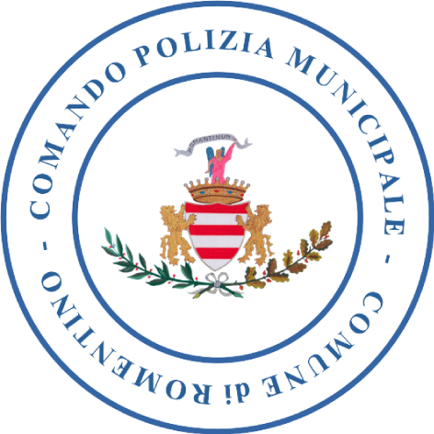 Il Comandante la Polizia Locale
Dott. Ivana Medina

